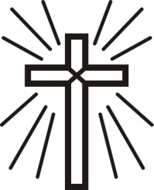

U dubokoj boli javljamo svim rođacima, prijateljima i znancima tužnu vijest da je naš dragi
ZLATKO LONČAR - MENGI
preminuo nakon kratke i teške bolesti u 60. god. života. Pogreb dragog nam pokojnika biti će
u petak 12.07.2024. god. u 17:00 sati
na gradskom groblju u Zaboku.
Počivao u miru Božjem !

Ožalošćeni: sestre Božica i Verica, šogori Božidar i Stjepan, nećakinja Vladimira, nećak Željko i Martina te ostala tugujuća rodbina i prijatelji

